Задание 2. Составить руководство пользователя.

Вариант 3 – Книжный магазин.

Через терминал вы можете быстрее найти указанную вам книгу.

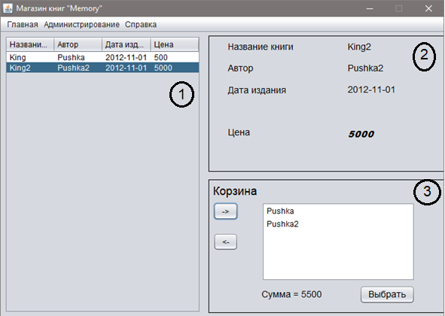

Рисунок 1 – Интерфейс приложения

1 В таблице находятся основные книги магазина;

2 При выборе книги можно просмотреть его характеристику;

3 В корзине можно просмотреть интересующие книги пользователя, можно добавлять и удалять из корзины книги.

Для покупки книги нужно сделать несколько шагов:

1 В таблице выбрать книгу.

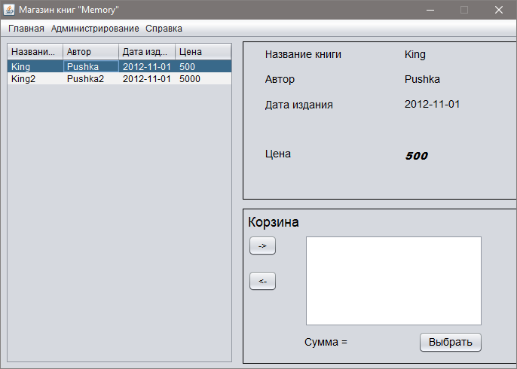

Рисунок 2 – Шаг 1

2 Нажать на кнопку «–>» и товар добавился в корзину, если необходимо взять еще несколько книг проделываем шаг 1 и шаг 2. Удаление товара происходит при нажатии «<–».

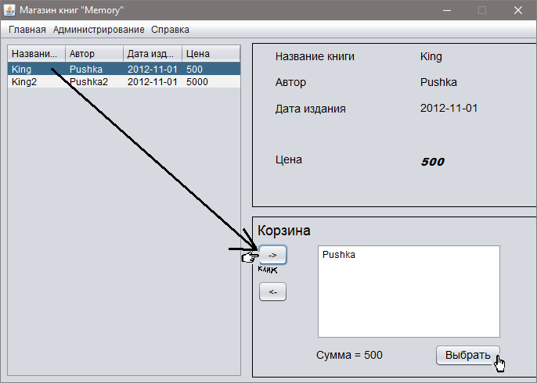

Рисунок 2 – Шаг 2 и 3

3 После выбора книг нажимаем кнопку «Выбрать», осталось только оплатить книги на кассе.